**9.USER FLOW**

**1.Đăng ký/Đăng nhập**

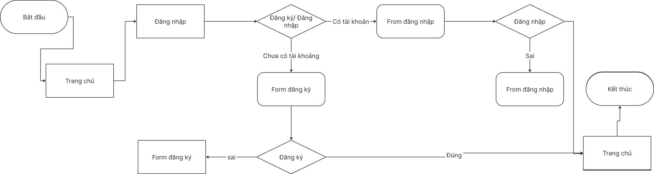

**2.Giỏ hàng**

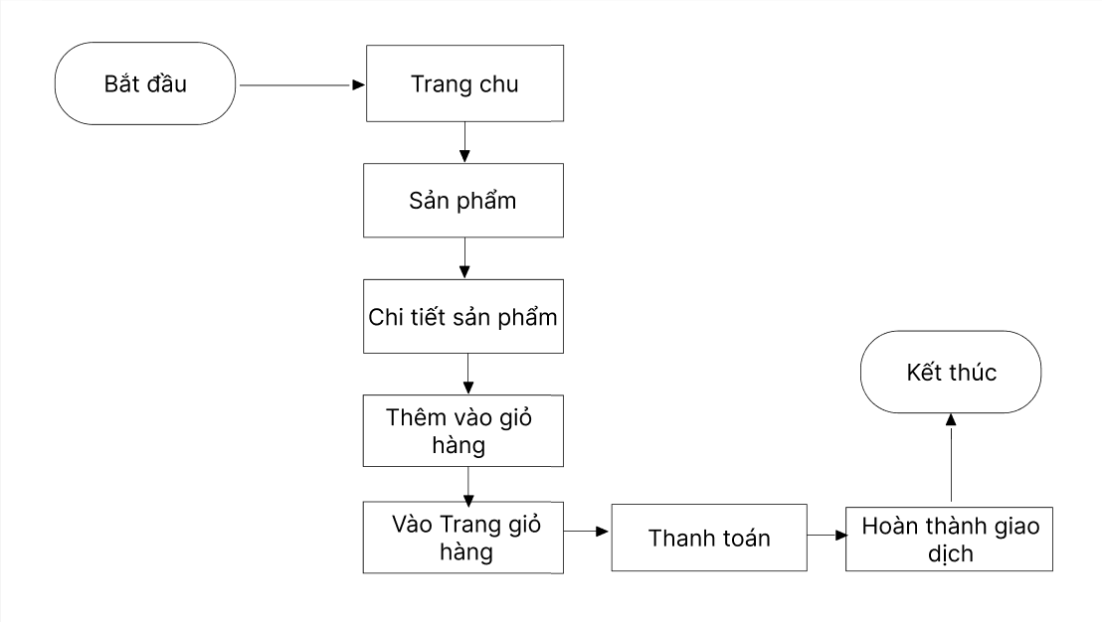

**3.Mua**

